1. ___ , OET, prva provjera znanja (A)  __. __. '24, Ime i prezime: | (Pr)ocjena (prije):  (Pr)ocjena (nakon): | Ocjena (bodovi):
- (1 bod) Koje dvije vrste električnog naboja postoje?
- (1 bod) Između naboja iste vrste nastaje PRIVLAČNA / ODBOJNA električna sila? (zaokruži točno)
- (1 bod) Koja je SI jedinica za električni naboj (ime i oznaka)?
- (1 bod) Napiši izraz za Coulombovu silu F_{C} između 2 električno nabijena tijela s nabojima Q₁ i Q₂ na međusobnoj udaljenosti r jedno od drugoga (možeš iskoristiti „k“ u formuli):

- (1 bod) Napiši izraz za „k“ iz prethodnog zadatka (iskoristi „4“, „π“, „ε₀“ i „ε_{r}“):

- (1 bod) Ako bi se između tijela iz prethodnog (4.) zadatka nalazio materijal relativne električne permitivnosti ε_{r} = 2, električna sila bila bi:
  - Veća
  - Jednaka
  - Manja
- (1 bod) Električno polje $\vec{E}(x,y,z)$ je funkcija koja nam za svaku točku prostora govori kolika bi bila i u kojem smjeru bi djelovala ______________________________ na naboj od +1 C, da se on tamo nalazi.
- (1 bod) Može li „vanjsko“ električno polje „ući“ (prodrijeti) u vodič (npr. metal): DA / NE
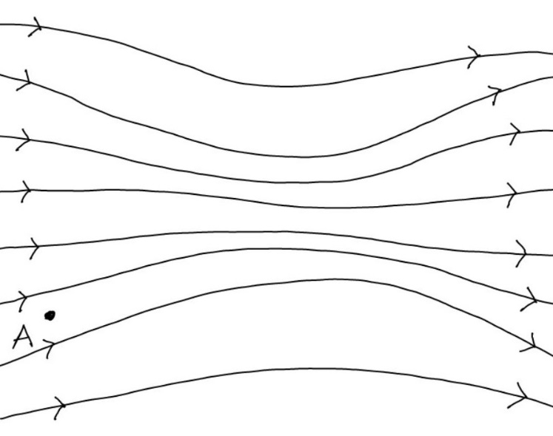
- (3 boda) Ako slika ispod/desno prikazuje silnice električnog polja:
  - Nacrtajte smjer (vektor) sile koja bi djelovala na pozitivni naboj u točki A.
  - Izračunajte iznos sile na naboj od 10 nC, ako je u točki A iznos električnog polja jednak 100 N/C?

  - Zaokružite na slici desno područje (otprilike) gdje je električno polje najjače.
- (1 bod) Zato što je električna sila konzervativna sila (ovisi samo o trenutnom položaju naboja, ne i o njihovoj „povijesti“), svaki naboj u električnom polju posjeduje _______________________________ , koja je jednaka energiji (radu) koja je trebala biti uložena da bi se taj naboj nalazio baš tamo.
- (1 bod) Električni potencijal $φ(x,y,z)$ je funkcija koja nam za svaku točku prostora govori kolika bi bila _____________________________________________________ naboja od +1 C, da se on tamo nalazi.
- (1 bod) Koja je SI jedinica za električni potencijal (ime i oznaka)?
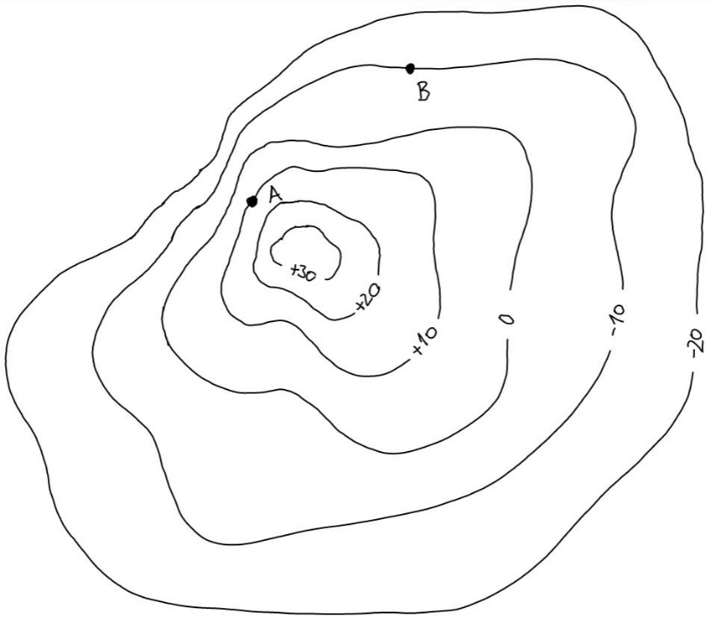
- (3 boda) Ako slika ispod prikazuje ekvipotencijalne „plohe“ električnog potencijala:
  - Nacrtajte na slici smjer u kojem bi se pozitivni naboj počeo kretati da ga se stavi u točku A.
  - Izračunajte potencijalnu energiju koju bi naboj od 10 mC imao u točki A.

  - Izračunajte napon između točaka A i B (postupak mora biti vidljiv, počevši od definicije napona).

- (1 bod) Što je princip superpozicije u elektricitetu? (svojim riječima, općenito, kako ga ti razumiješ)

- (1 bod) Sva tvar je (u prosjeku) električki neutralna: TOČNO / NETOČNO (zaokruži)
- (1 bod) Što je nužno kako bi neki materijal bio vodič? Mora imati dovoljno čega?

- (1 bod) Povežite linijom raspone otpornosti (ρ) s vrstama materijala:
VODIČI | $${10}^{-2} Ωm≲ρ≲{10}^{+2} Ωm$$
IZOLATORI (dielektrici) | $$ρ≲{10}^{-2} Ωm$$
POLUVODIČI | $$ρ≳{10}^{+2} Ωm$$
- (2+1 bod) Što je probojni napon? Koliko otprilike on iznosi za (suhi) zrak i što se dogodi, ako ga se dostigne/premaši?

- (1 bod) Struja je usmjereno ______________ slobodnih ____________ .
- (1 bod) Koja je mjerna jedinica za struju (naziv i simbol):
- Zamisli da kroz žicu teče struja…
  - (1 bod) Kolika je struja u žici, ako znaš da kroz njen presjek prođe 160 mC svake 2 sekunde?

  - (1 bod) Kojoj količini elektrona odgovara ta količina naboja (q_{e} = 1.6*10⁻¹⁹ C)?

  - (1 bod) Koji je smjer struje u odnosu na smjer kretanja elektrona: ISTI / SUPROTNI . Zašto?

- (1 bod) Koja je mjerna jedinica za otpor (naziv i simbol)
- (1 bod) Ohmov zakon kaže da je struja kroz komad materijala to VEĆA / MANJA što je napon između njegovih krajeva veći, a to VEĆA / MANJA što je otpor tog komada materijala veći. (zaokruži)
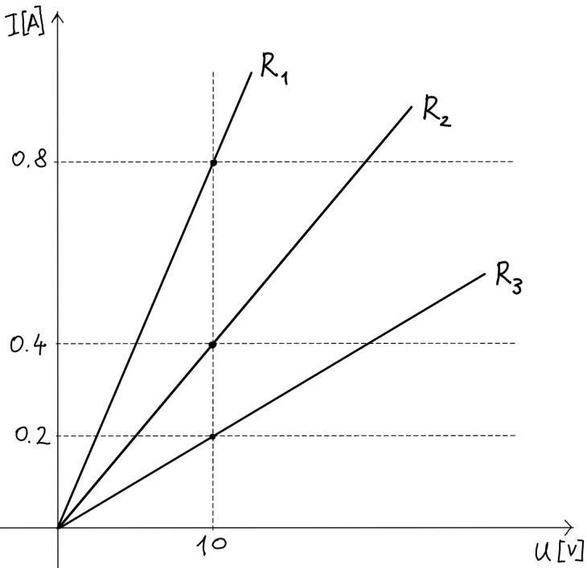
- (1 bod) Poredajte otpornike, čije su U-I karakteristike prikazane na grafu desno, po iznosu otpora od najvećeg prema najmanjem:

- (2 boda) Izračunajte otpor otpornika R₁
(savjet: napišite prvo Ohmov zakon)

- (1 bod) Otpor komada materijala postoji i njegov je iznos određen čak i kada nema napona i kada kroz njega ne prolazi struja: TOČNO / NETOČNO
- (2 boda) Napiši kako otpor komada materijala ovisi o svakom od navedenih svojstava:
(napiši: PROPORCIONALNO, OBRNUTO PROPORCIONALNO ili NE OVISI)
Duljina
Površina presjeka
Oblik presjeka
Otpornost materijala
- (1 bod) Može li se otpor nekog komada materijala smanjivati s povećanjem temperature? DA / NE
- (1 bod) Napiši matematički izraz kojim se može izračunati promjena otpora (ΔR) s promjenom temperature (ΔT):

- (2 boda) Trenutna snaga električnog uređaja umnožak je koje dvije električne veličine:

- (2 boda) Koliko energije potroši pegla od 2000 W, ako je sat vremena priključena u struju? Rezultat izrazi u kWh i J.

